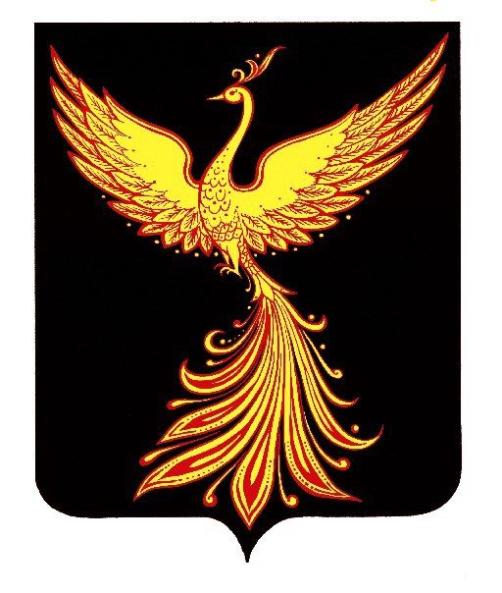

СОВЕТ ПАЛЕХСКОГО МУНИЦИПАЛЬНОГО РАЙОНА

Р Е Ш Е Н И Е

От 25 февраля 2025 № 14

О присвоении звания «Почетный гражданин Палехского муниципального района»

В соответствии с Положением о наградах Палехского муниципального района, утвержденного решением Совета района 25.02.2011 № 14 «Об утверждении Положения о наградах Палехского муниципального района», в связи с 80 - летием Победы в Великой Отечественной войне 1941-1945г.г., учитывая рекомендацию комиссии по законности, местному самоуправлению и социальной политике и ходатайство администрации Пановского сельского поселения Палехского муниципального района,
Совет Палехского муниципального района

РЕШИЛ:

1. Присвоить звание «Почетный гражданин Палехского муниципального района» ветерану Великой Отечественной войны Ляпину Борису Дмитриевичу, за заслуги и самоотверженность при исполнении воинского долга по защите и освобождения Отечества от немецко-фашистских захватчиков.
2. Единовременное денежное вознаграждение произвести в соответствии с пунктом 6.1 Положения о присвоении звания «Почетный гражданин Палехского муниципального района».
3. Опубликовать настоящее решение в информационном бюллетене органов местного самоуправления Палехского муниципального района.

Глава Палехского
муниципального района С.В. Лелюхина

Председатель Совета Палехского
муниципального района Д.В. Титов

